**公 示**

2022年8月25日，我院根据《西南林业大学编制外人员管理暂行办法(2019年修订)》等文件精神，结合园林园艺学院实际情况，在学校校园网网站上发布了园林园艺学院关于公开招聘工作人员（编外）的公告，学院组建了考核小组于9月30日在第一教学楼A545对应聘的8位人员进行线上面试，对应聘者的综合表现进行现场评分，经学院班子会议决定，拟聘面试成绩第一名的赵玉美承担我院教学秘书岗位工作。现对8位人员面试情况公示如下：

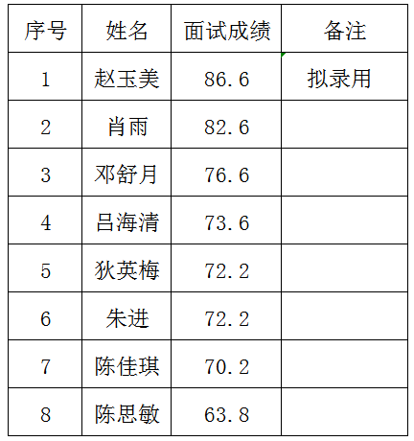

本公示时间为2022年10月3日至2022年10月7日。如有异议，请在公示期内向学院纪委反映，联系人:赵昊,电话：13888593746。

园林园艺学院

2022年10月3日